臺北市立大同高級中學(106學年度第2學期)(國中部國文科)第四次會議紀錄
- 時間：民國107 年4月12日(星期四 ) 13 時10 分
- 地點：教務處前小圓桌
- 出席人員：應出席8人，列席0人；實際出席8 人，列席0 人（見簽到表）
- 主席：林香琴 記錄：林香琴
- 主席致詞：本次會議要討論的主題有段考學生學習表現、下學年文康活動時間國中國文決議、拔尖扶弱，國文科討論出重要的主題。

- 業務報告：

- 提案討論：段考學生學習表現
淑恩：
此次國八國文段考考題出題方向及比重仍依照往例，課內約占百分之八十，課外閱讀約占百分之十五，另有作文佔六分。手寫卷此次滿分三十分，大題有國字注音、解釋、填空。
學生普遍可以掌握二十到二十五分。但就此次手寫出題為第一到第三課，觀察學生錯誤的部分並非偏僻冷門的字詞，可見學生在學習上仍不夠仔細。甚至課本古典語文常識表格內的答案都不能熟記，而有五花八門的答案出現，令人啼笑皆非。選擇題的部分都可發現學生學習的問題，透過課堂檢討，讓學生知道準備段考應熟讀而非瀏覽就好。

仙珠：
本學期九年級只有一次段考，第一次段考後就可以全力準備會考。這次段考的命題分配是前半部是課內題，還是必須熟讀課本和習作，後半部是語文常識和閱讀測驗及文意判讀，後半部的題型是搭配會考的練習，讓學生在準備會考時，也能藉著段考印證自己的實力，也不耽誤學生們準備會考的時間，不需要額外的時間準備，減輕學生們的負擔。班級平均約六七十分，題目不算太難，不管是課內題或是會考變化題，學生們都還有努力和進步的空間。

亮君：
此次段考學生在「形音義、成詞語」的答對率約有六成八,字音字形表現優於字義體會運用,未來可加強相似詞認知與詞意活用；「課文分析」題,有關於過故人莊一詩的文意推論仍不熟稔,課堂可多給予學生討論與推論的機會,以期增加分析能力；「語文綜合」題答對率較低的幾題,皆是由課內延伸至課外的類型,學生宜加強課堂專注度,學習到由已知推論未知,或是在做題上能掌握多一點選項,增加自己答對的機會,而其中有關於作者的分析,純粹為課內題,學生複習宜細心；「平時閱讀文本」,題目皆由閱讀本綜合與變化而來,學生寫作業與統整宜確實；「文意閱測」部分,此次單題題目不難,學生掌握度不錯,而題組第一篇為律詩,學生在文言文轉折詞的理解上不佳,平時教學可加強此部分,第二篇為抒情散文,修辭多,句型複雜,兩題答對率皆低於五成,原因之一是學生沒有充分時間閱讀,學生在課內題的答題速度要更快,再者,複雜的文句要落實斷句與畫重點的閱讀策略,以增加對題目的掌控,至於第三、四篇長文,文意不難,答對關鍵仍在書寫與閱讀速度,平時較要多閱讀,理解文章的速度才會快。整體來說,學生要多閱讀,文意掌握才精準。
惠玲：
國八的手寫卷以基礎的形音義為主，八成學生皆能掌握到重點。
課文重點在〈我所知道的康橋〉與〈木蘭詩〉，兩課皆為長篇詩文，對老師與學生的挑戰為，是否能在閱讀上掌握重點，並詳記重點。此外，在語文分析上，出題老師以課文習作為主軸，搭以部份課外分析，對於能真正理解的學生是明確判斷程度的題目及挑戰。在課外閱讀上，白話文尚能分析檢索，文言文的閱讀仍待對字義多些練習推敲。
作文題目為〈我的私房景點〉，顯見透過〈我所知道的康橋〉的美文學習，多數學生能學得較多的描摹技巧，對於寫景能力有所提昇。

方婷：
段考學習表現
1.重點主題
此次月考範圍第一個重點是新詩的鑑賞，包括象徵隱喻的理解、虛實交錯的手法，抒情及哲理的探析、詩歌結構的經營等。第二個重點是各種細緻而立體的「寫景」技巧，並延伸到作文層面。最大的重點應該是由「樂府詩」連結的韻文知識，包括古體詩近體詩的比較、古詩樂府詩的比較、南北朝民歌的比較。
2.學習表現
⑴非選擇部分：課內字音字形字義測驗，學生若紮實複習，落實書寫，都不難得分。填充題丟分的同學，多半是作者的基本常識不熟，或是忘記默背的課文詩句順序。
⑵選擇部分：課內文意賞析題，答對率約有七成。課程延伸的單元主題如「狀聲詞」、「成語應用」、「小詩鑑賞」和「詩句判讀」，需要較多的課外累積輔助解題，答對率未達五成。閱讀測驗中，文意檢索題的表現較好，但如果須前後文脈絡照應的題目，作答不仔細或速度較慢的同學，就無法正確研判答案。
⑶作文部分：經過課文寫景技巧的薰陶，此次作文普遍有進步，佳句的比例有提高。五級分以上同學能依照說明的要求，以細膩筆法寫出景物的變化，並能明確呼應題文。四級分以下多半是對景物的定義有偏頗或書寫太少。

筠芸：
學生在形音義的理解與背誦仍不足，閱讀與作文能力的增進，在於能理解詞彙的意義與能靈活運用，若學生能在基本的形音義紮實下工夫，國文學習方能有長進。
冠鳳：
這次第一段月考同學在準備上還是比較匆忙，對於一直叮嚀的部分，在意的學生可以掌控的不錯，但可惜的是少數。
對照學生錯的部分還是集中在後面38題以後閱讀部分，但這部分文章並非有多大難度，甚至38-41還屬於上課的補充教材，在考前還特別複習過，遺憾是答錯率依舊偏高，學生複習功課的扎實度似乎不夠，證明學業不可臨時抱佛腳，隨便敷衍就想過關。
再者，學生對時間的掌控依舊不得其法，面對將近6面的題目心理上負擔就很大，若是一些基本題還耽誤到，難怪後面閱讀理解就來不及了，很可能就開始慌亂抓不到文意重點，胡亂作答。

香琴：
國九下學期只有一次段考，範圍是文言文，測驗學生的學習能力。前半部是課內的：有一些必須注意的基本語文常識，例如曲的起源、結構等；以及古體詩、近體詩、詞、曲的比較等，都是要相當清楚的。後半部是課外題，有白話與文言的閱讀，學生必須有融會貫通的能力，才容易考好。

- 臨時動議：
    - 下學年文康活動時間國中國文決議: 民國107 年8月25日(星期六 )，是否可以當一天的備課研習。
    - 拔尖扶弱，國文科討論出重要的主題：文意判讀、閱讀理解、語文常識、文化常識、古典韻文

- 散會：民國107 年4月12日(星期四 ) 16 時10 分

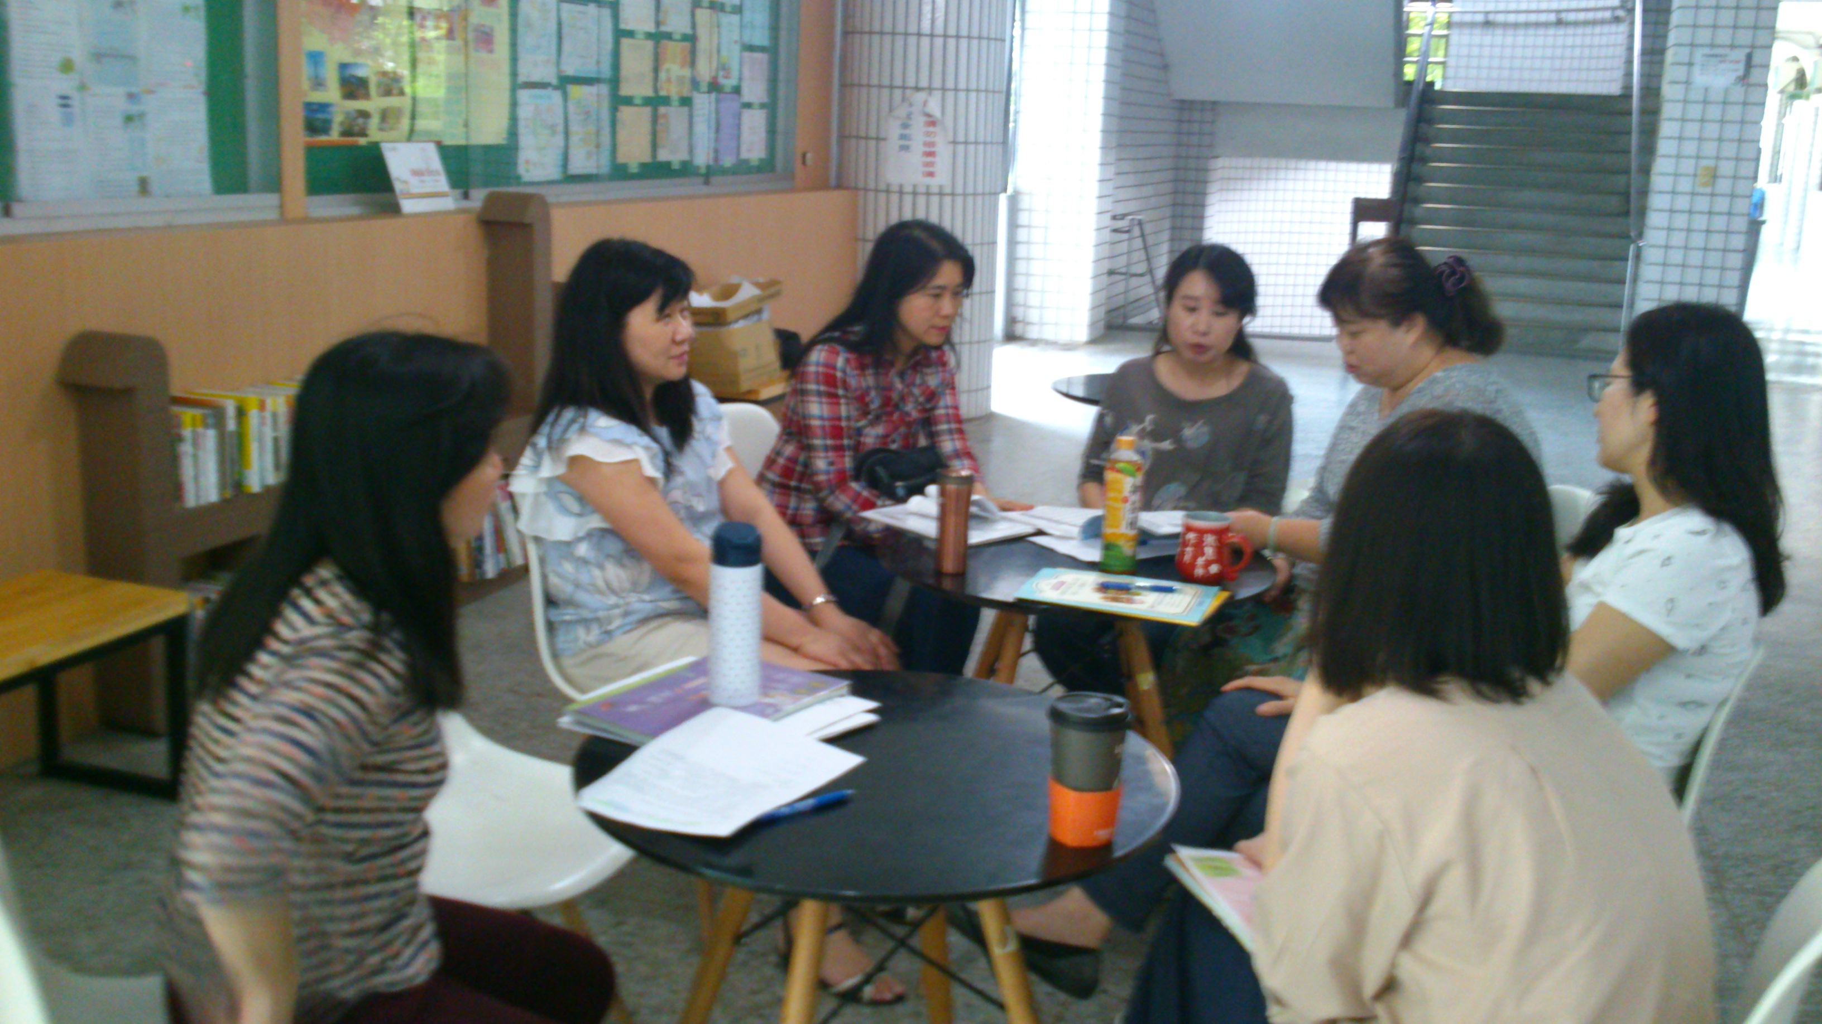 | 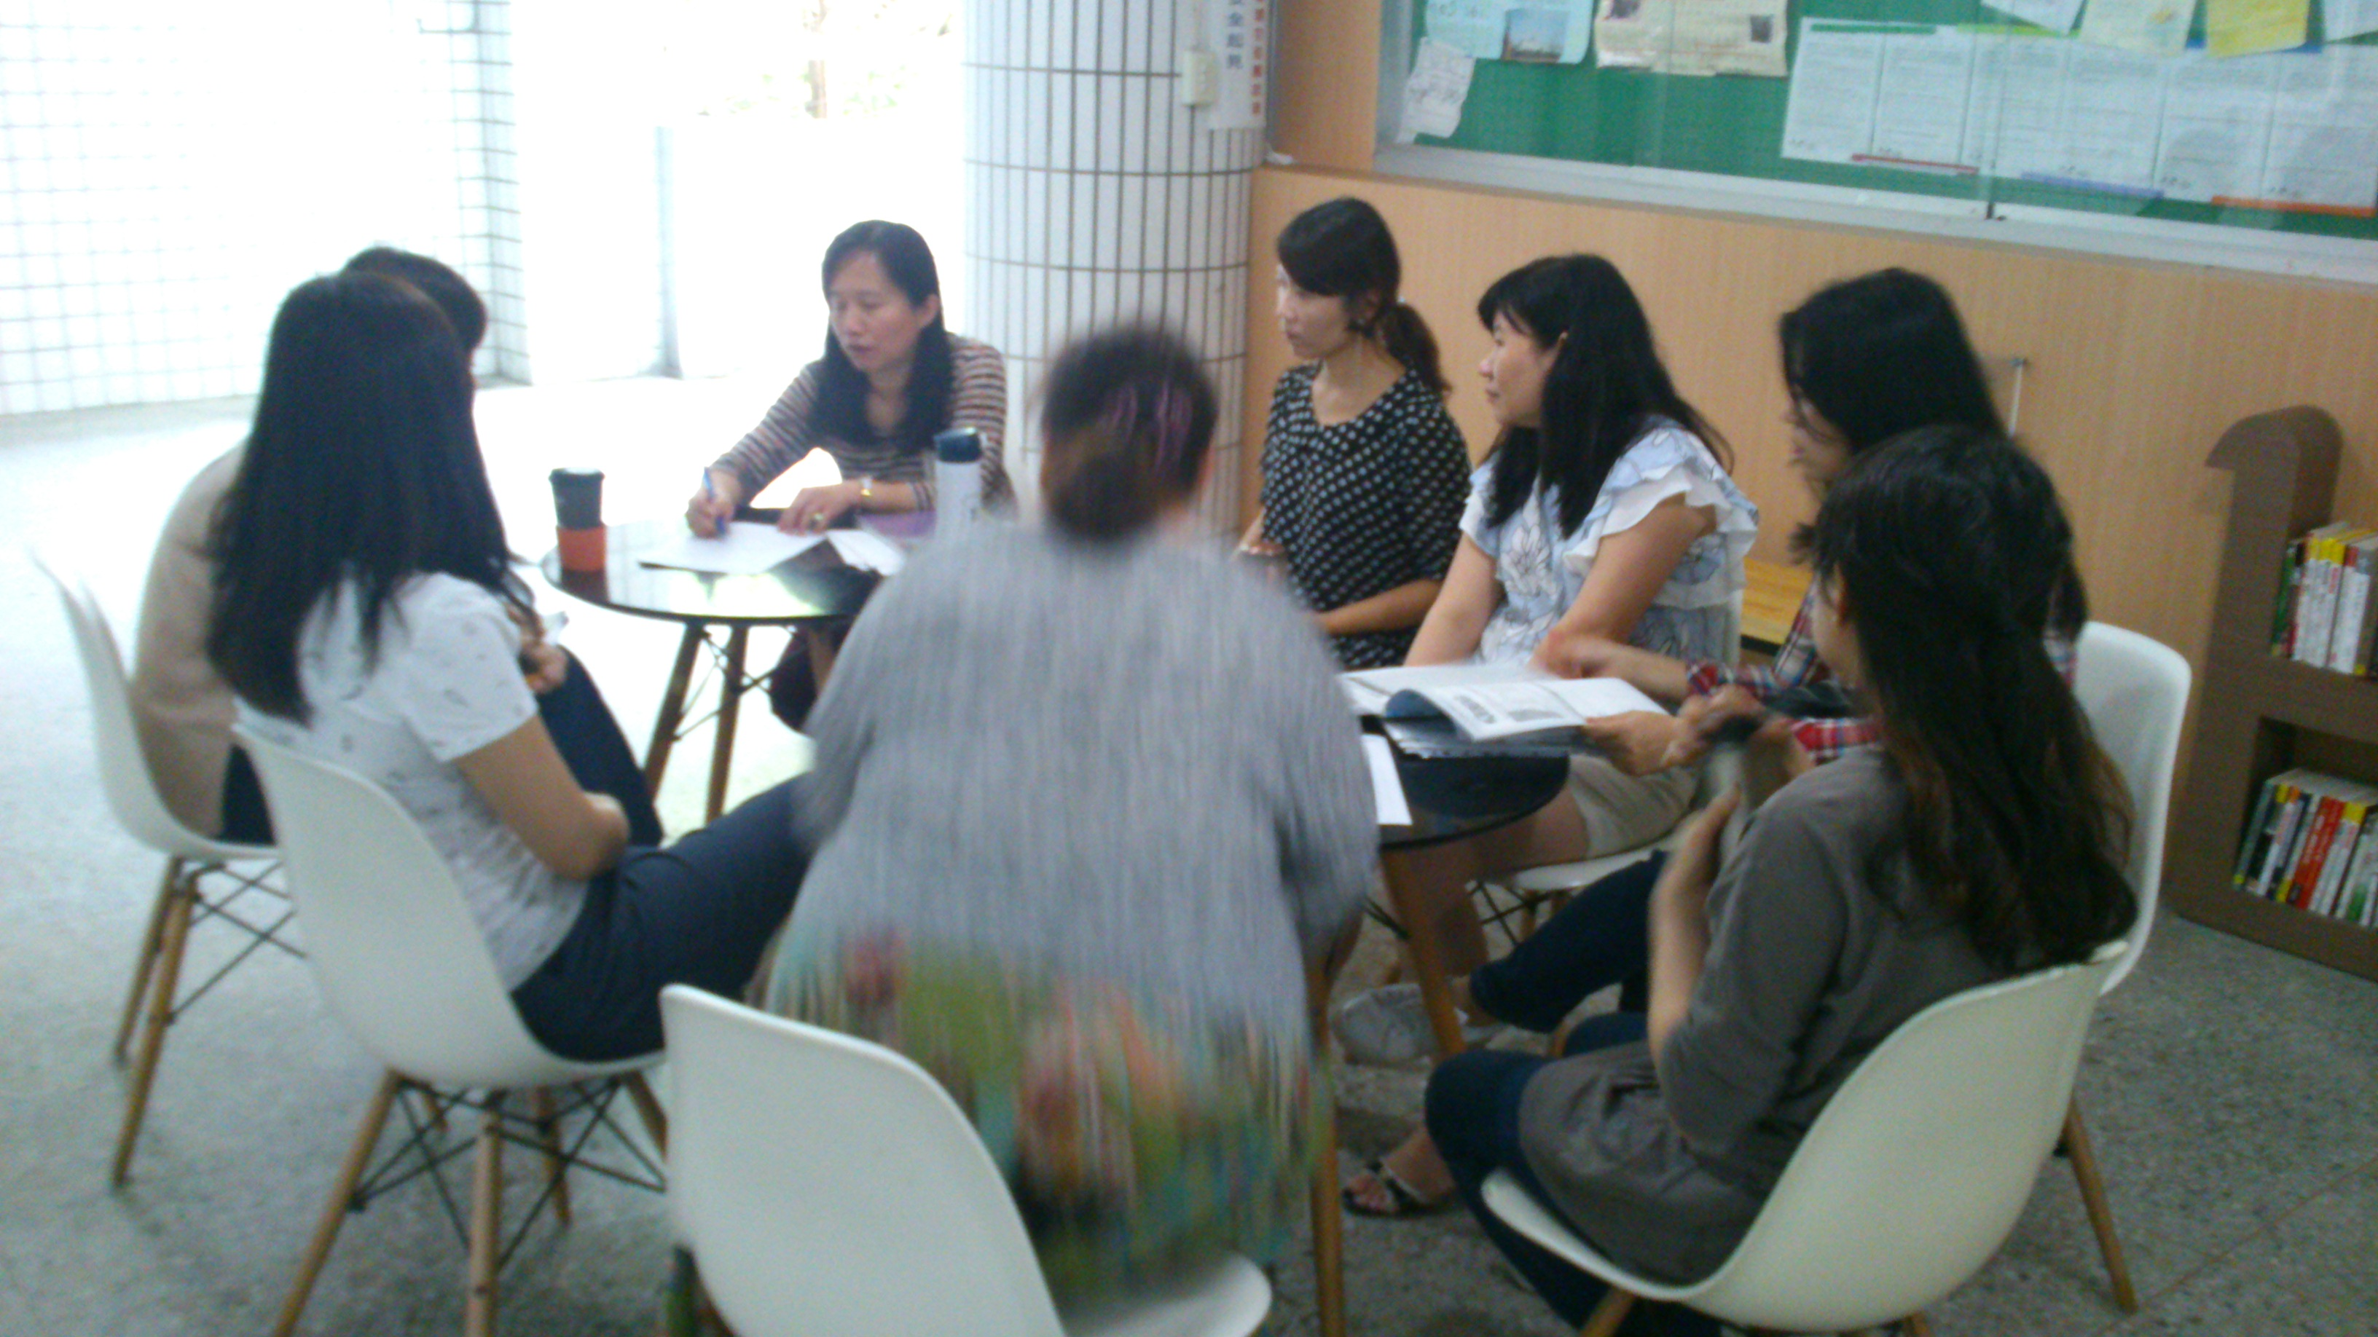
提案討論：段考學生學習表現 | 拔尖扶弱主題：大家提出觀點
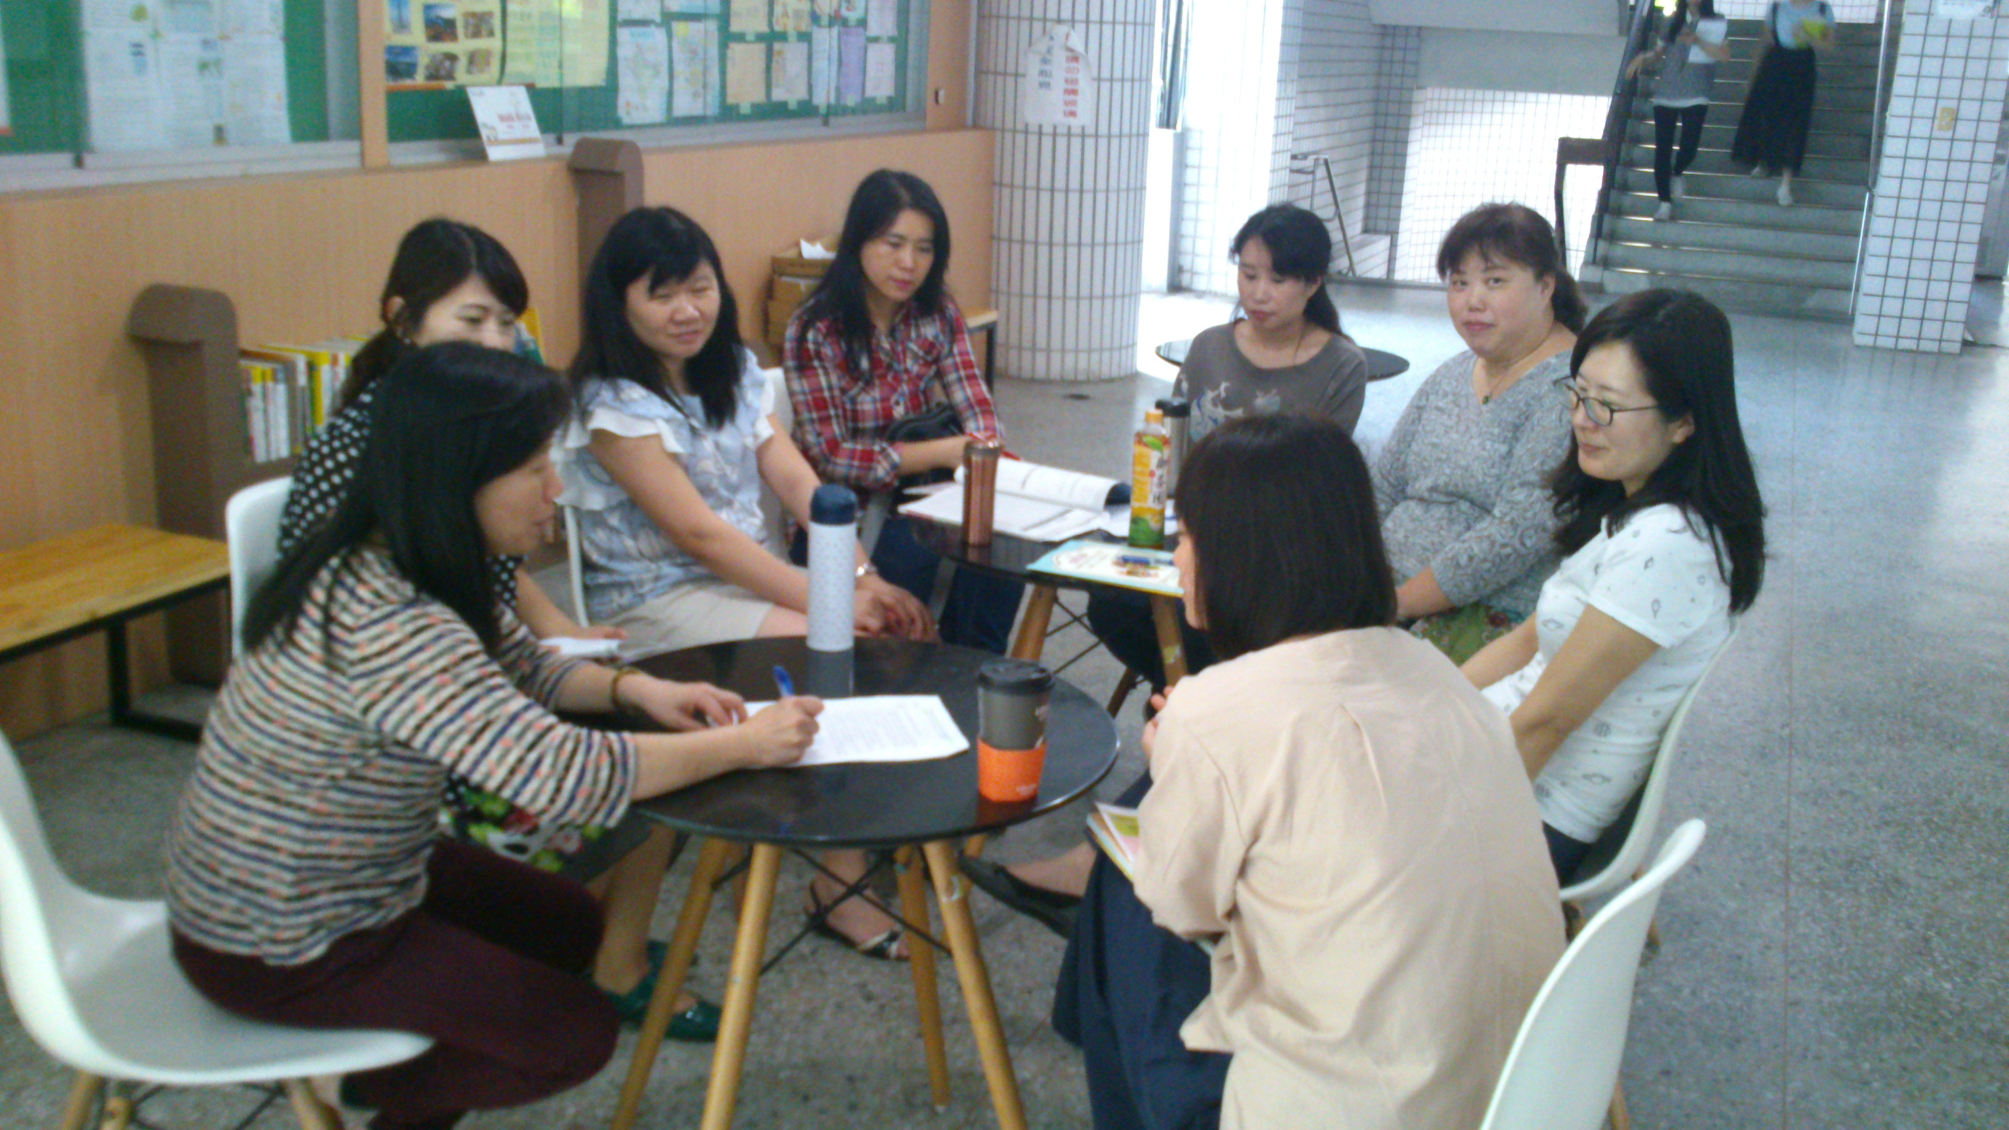 | 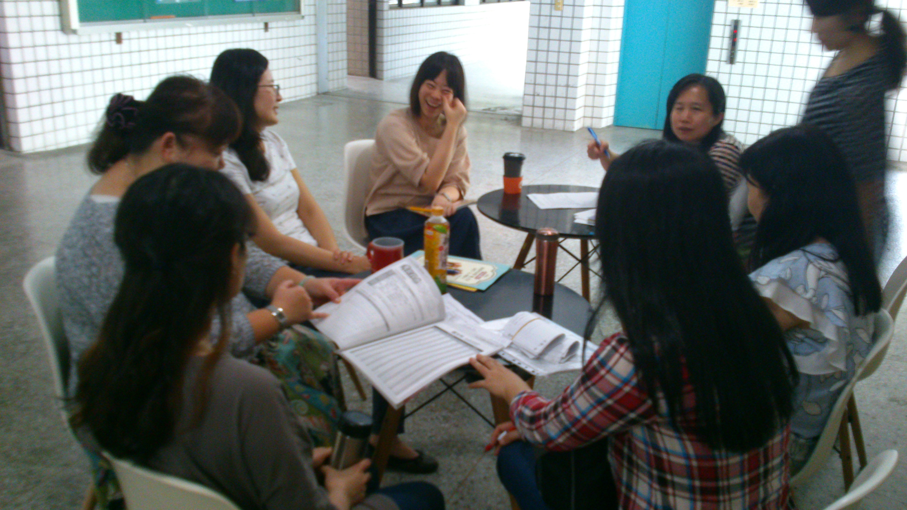
互相討論 | 互相討論

